Staubsicher produzieren und bedienen
B&R präsentiert staub- und fusselresistente Panels auf der ITMA in Mailand
Staub und Fussel stellen eine große Herausforderung für Maschinen und Anlagen in der Textilproduktion dar. B&R präsentiert von 12. bis 19. November auf der ITMA in Mailand (Halle 8/Stand 9) eine neue Generation modularer Tragarmpanel in IP65. Damit lassen sich Maschinen auch in staubigen Umgebungen einfach und zuverlässig bedienen. Neben den Bedienterminals stellt B&R auch I/O-Systeme, Sicherheitstechnik und Antriebstechnik in den Schutzklassen IP65 und 67 aus.
Synchron trotz Stromausfall
Ein gerissener Faden kann gravierende Auswirkungen haben. B&R bietet Technologiepakete, mit denen sich zum Beispiel Wickelvorgänge bei hohen Geschwindigkeiten sehr präzise steuern lassen. Zudem fahren B&R-Antriebe bei einem Stromausfall synchron herunter und verhindern so, dass der Faden reißt. Die Wiederinbetriebnahme der Anlage wird erleichtert.
Condition Monitoring leicht gemacht
Um eine hohe Produktivität zu ermöglichen, bietet B&R gebrauchsfertige Lösungen für Prozessdatenerfassung, Condition Monitoring und Energiemonitoring an. Damit können zum Beispiel Wartungszyklen und Energieverbrauch optimiert werden. Die Verfügbarkeit von Maschinen und Anlagen in der Textilbranche wird signifikant erhöht.

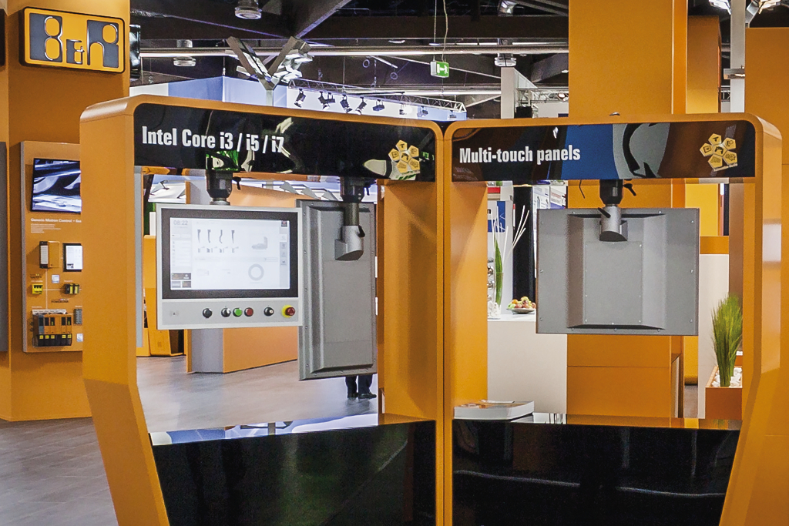
B&R zeigt auf der ITMA staub- und fusselresistente Bedienterminals sowie zahlreiche weitere Produkte in IP65 und IP67.

Über B&R
B&R, eine Division des ABB-Konzerns, ist ein weltweit führendes Unternehmen der industriellen Automatisierung mit Hauptsitz in Österreich. Als Branchenführer kombiniert B&R modernste Technologien mit fortschrittlichem Engineering. B&R bietet Kunden aus den unterschiedlichsten Branchen perfekte Gesamtlösungen in den Bereichen Maschinen- und Fabrikautomatisierung, Antriebs- und Steuerungstechnik, Visualisierung und integrierte Sicherheitstechnik. Lösungen für die Kommunikation im Industrial IoT - allen voran OPC UA, POWERLINK und der offene Standard openSAFETY - runden das Leistungsportfolio von B&R ab. Die Software-Entwicklungsumgebung Automation Studio ist wegweisend für zukunftsorientiertes Engineering. Mit innovativen Lösungen setzt B&R neue Standards in der Automatisierungswelt, hilft Prozesse zu vereinfachen und übertrifft Kundenerwartungen.
Weitere Informationen finden Sie unter www.br-automation.com

